Spam Araştırma Soruları

- Hangi email adresleri Junk, Spam klasörüne geliyor?

bulten@e.enterprise.com.tr adresinden gelen mailler n.seydim@gmail.com adresimin spam klasörüne düşüyor.

- Bu adreslerin Email Header bilgilerini alıp lütfen bize gönderin.
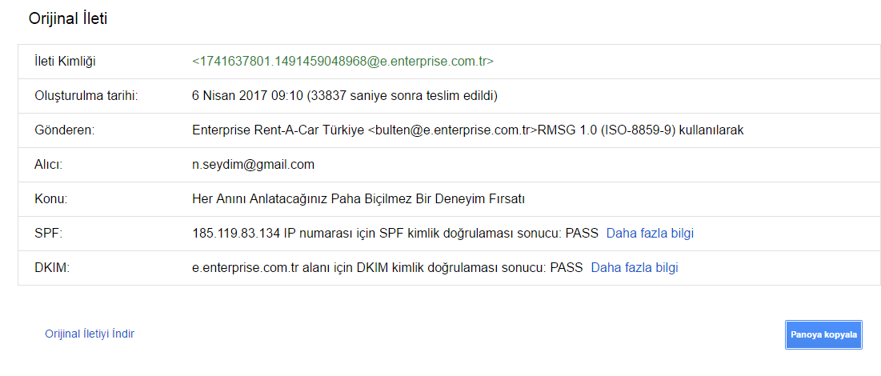
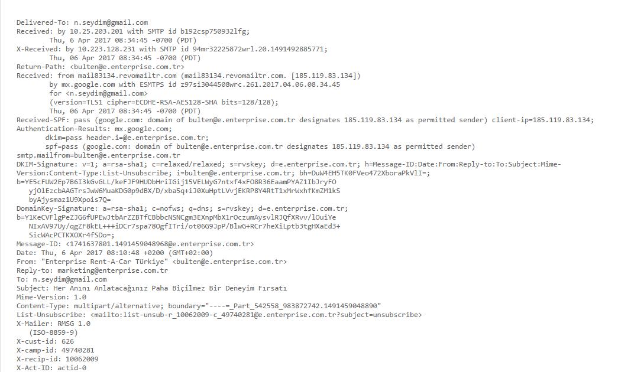

- Hangi email program kullanıyorsunuz ?

Gmail

- Herhangi bir virus program kullanıyor musunuz? Kullanıyorsanız hangi programı kulanıyorsunuz ?

Hayır.

- Emaillerinizi masaüstünden mi yoksa Mobile bir cihazdan mı kontrol ediyorsunuz?

Mobil

